|  |  |  |
| --- | --- | --- |
| МИНИСТЕРСТВО СЕЛЬСКОГО ХОЗЯЙСТВА РОССИЙСКОЙ ФЕДЕРАЦИИ  ФГБУ «Россельхозцентр» Филиал ФГБУ «Россельхозцентр» по Кировской области | |  |
|  | |  |
| **ИНФОРМАЦИОННЫЙ ЛИСТОК РОССЕЛЬХОЗЦЕНТРА №18/2024 г**  **Исх.№956 от 13.08.2024 г.** |  | |

Адрес филиала 610007, г. Киров, ул. Ленина, д. 176-а

Контакты филиала тел.: 8 (8332) 33-10-78, 35-20-20, 33-10-42; e-mail – [rsc43@mail.ru](mailto:rsc43@mail.ru)

**Болезни колоса зерновых культур**

Наиболее распространенными и вредоносными болезнями колоса зерновых культур в Кировской области являются: ***головневые болезни; фузариоз, чернь и септориоз колоса.***

Потери от головневых могут составлять *свыше 30%*, ухудшаются качественные показатели зерна. Кроме прямого недобора урожая зерна ***головневые*** вызывают скрытые потери, общий вред от которых в 4 - 5 раз превышает прямые. Инфекция накапливается несколько лет и при благоприятных условиях болезнь достигает угрожающего развития.

Наиболее часто встречаются в посевах *пыльные головни пшеницы, ячменя и овса*, реже встречаются *стеблевая головня ржи, твердая головня овса, карликовая головня пшеницы*.

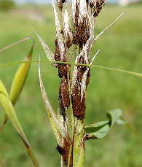***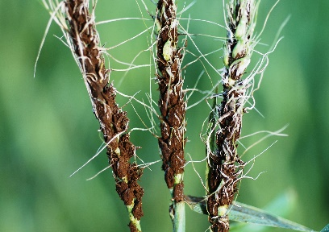Пыльная головня пшеницы и ячменя.*** Болезни имеют сходные симптомы и циклы развития, но возбудители различаются строгой специализацией к растению-хозяину и не могут переходить на другую культуру. Заражение происходит во время цветения, когда споры попадают на цветок и, прорастая, гриб достигает зародыша семени. После посева таких семян, патоген развивается в растении, достигая колоса, постепенно разрушает его с образованием массы спор.

***Пыльная головня овса.*** Появляется в период выметывания. Обычно поражается вся метелка, завязь и все части цветка превращаются в черно-оливковую пыль, состоящую из спор. Во время цветения овса споры распыляются, попадая внутрь цветка и под чешуйки здоровых растений. Сохраняется в семенах.

**ЭПВ:** в фазу колошения/выметывания метелки – 0,3-0,5% пораженных колосьев.

**В 2024 специалистами филиала при обследовании посевов яровых культур была отмечена пыльная головня ячменя (1,5% поражения к обследованной площади со средневзвешенным распространением 0,003% в восточной части области) и пыльная головня овса (42,6% поражения к обследованной площади со средневзвешенным распространением 0,35% в южной и центральной части области).**

**Меры борьбы:**

-использование здоровых семян,

- протравливание семенного материала системными фунгицидами на основе действующих веществ: *азоксистробин+протиоконазол, беномил, дифеноконазол + азоксистробин, дифеноконазол + мефеноксам, дифеноконазол+ципроконазол* и др., согласно «Государственного каталога пестицидов и агрохимикатов», разрешенных к применению на территории РФ. Протравливание биологическим препаратом Баксис, Ж.

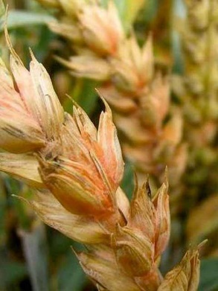***Фузариоз колоса.*** Во влажные годы на посевах пшеницы и ржи могут отмечаться вспышки фузариоза колоса. В результате поражения ухудшаются посевные, товарные и пищевые качества зерна. Возбудитель фузариоза выделяет фузариотоксины, в результате чего зерно становится непригодным для использования в пищевых и кормовых целях даже при небольшой степени поражения. Наиболее интенсивно заражение происходит в фазе цветения. Зерно может поражаться в поле в валках и на току. Потери урожая при благоприятных для развития гриба условиях могут достигать 25-30%.

Симптомами поражения фузариозом колоса проявляются в виде пожелтения колосьев; на колосковых чешуях образуется паутинный налет мицелия, зерно становится щуплым, при его проращивании развивается мицелий белого, розового или красноватого цвета. Источником инфекции служат пожнивные и послеуборочные остатки, почва и инфицированные семена.

**ЭПВ:** Озимые зерновые колосовые – выход в трубку (3-5% пораженных растений), яровые зерновые колосовые – колошение (3-5% пораженных растений), молочная спелость (10-20% развития болезни), овес выход в трубку (3-5% пораженных растений).

**В 2024 специалистами филиала при обследовании посевов озимых культур был отмечен фузариоз колоса (9,7% поражения к обследованной площади со средневзвешенным распространением 0,48% в южной части области) и фузариоз колоса яровых (6,7% поражения к обследованной площади со средневзвешенном распространении 0,62% в южной части области).**

**Меры борьбы:**

**-**использование для посева качественного семенного материала;

-соблюдение агротехники и технологии выращивания зерновых культур

- опрыскивание посевов в фазы конец колошения-начало цветения фунгицидами на основе действующих веществ: *протиоконазол+дифеноконазол, протиоконазол + тебуконазол, прохлораз + тебуконазол, спироксамин + тебуконазол + протиоконазол и др.,* согласно «Государственного каталога пестицидов и агрохимикатов», разрешенных к применению на территории РФ.

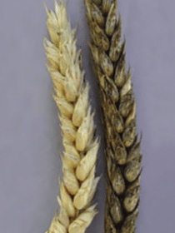***Чернь колоса (альтернариоз).*** Поражает пшеницу, рожь, ячмень. Симптомы болезни выражаются в виде черно-оливкового налета на колосьях, колосковых чешуях, остях. Растения отстают в росте, иногда полегают, ухудшается качество зерна, снижается масса 1000 зерен и зерно становится щуплым. Потери урожая могут достигать 20% и более. Факторами, усиливающими заболевание, является теплая погода с обильным увлажнением перед уборкой, полегание посевов.

**ЭПВ:** Озимые и яровые зерновые колосовые – колошение-молочная спелость (20% развития болезни).

**В 2024 специалистами филиала при обследовании посевов озимых культур была отмечена чернь колоса (55,5% поражения к обследованной площади со средневзвешенным развитием 0,8% в южной части области) и чернь колоса яровых (26,12% поражения к обследованной площади со средневзвешенным развитием 0,48% в южной части области).**

**Меры борьбы:**

-своевременная уборка урожая;

-соблюдение агротехники и технологии возделывания зерновых

- опрыскивание посевов в фазы конец колошения-начало цветения фунгицидами на основе действующих веществ*: спироксамин + тебуконазол + протиоконазол, тебуконазол + пропиконазол + ципроконазол, флутриафол + карбендазим, азоксистробин+тебуконазол и др.,* согласно «Государственного каталога пестицидов и агрохимикатов», разрешенных к применению на территории РФ.

**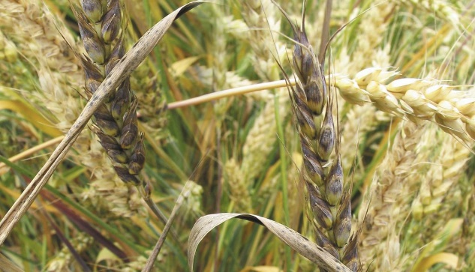*Септориоз колоса.*** Проявляется на колосе в период фазы созревания яровых и озимых зерновых культур. На колосьях поражаются колосковые чешуи с образованием темно-бурых, позже светлеющих пятен, на которых также обильно проявляются [пикниды](https://www.pesticidy.ru/dictionary/Picnic). Болезнь может переходить на зерно, которое не имеет видимых [симптомов](https://www.pesticidy.ru/dictionary/Symptom) поражения и отличается от здорового легковесностью и щуплостью[.](https://www.pesticidy.ru/%D0%A1%D0%B5%D0%BF%D1%82%D0%BE%D1%80%D0%B8%D0%BE%D0%B7_%D0%BA%D0%BE%D0%BB%D0%BE%D1%81%D0%B0_%D0%BF%D1%88%D0%B5%D0%BD%D0%B8%D1%86%D1%8B#lit_source_2969)Источником инфекции являются растительные остатки, дикорастущие злаки, семена. К факторам, способствующим развитию септориоза, относятся: теплая весна, обильные осадки, наличие в поле растительных остатков, безотвальная обработка почвы, зерновые и зернобобовые предшественники, несбалансированное применение азотных удобрений, возделывание восприимчивых сортов. Заражение септориозом усиливается при поражении растений другими болезнями, применение ретардантов, нарушение регламентов применения гербицидов, полегание посевов.

**ЭПВ:** Озимые зерновые колосовые – колошение (10% развития болезни), яровые зерновые колосовые – налив зерна (10% развития болезни), овес выметывание (10% развития болезни).

**В 2024 специалистами филиала при обследовании посевов озимых культур был отмечен септориоз колоса (23,6% поражения к обследованной площади со средневзвешенным развитием 0,5%), септориоз колоса яровых (26,7% поражения к обследованной площади со средневзвешенным развитием 0,2% в центральной части области) и септориоз метелки овса (50,6% поражения к обследованной площади со средневзвешенным развитием 3,1% в центральной и южной части области).**

**Меры борьбы:**

-*Агротехнические* (использование здорового семенного материала и устойчивых сортов, соблюдение севооборота, сбалансированное внесение [минеральных удобрений](https://www.pesticidy.ru/group_fertilizers/mineral_fertilizers), своевременная уборка зерна с последующей его сушкой, лущение стерни, зяблевая вспашка);

-*Химические:*

1)[протравливание семян](https://www.pesticidy.ru/dictionary/seed_treatment) перед посевом фунгицидами на основе действующих веществ: тебуконазол, тебуконазол + триадименол и др. согласно «Государственного каталога пестицидов и агрохимикатов», разрешенных к применению на территории РФ.

2)своевременная обработка посевов [фунгицидами](https://www.pesticidy.ru/dictionary/fungicide) при первых признаках болезни/ в период цветения: протиоконазол+ пикоксистробин, спироксамин + тебуконазол + протиоконазол и др. согласно «Государственного каталога пестицидов и агрохимикатов», разрешенных к применению на территории РФ.

-*Биологические:* опрыскивание в период вегетации биологическим фунгицидом Псевдобактерин-2, Ж.

**По вопросам приобретения и применения биопрепаратов, проведения фитоэкспертизы семян, обследований сельскохозяйственных посевов обращайтесь в филиал ФГБУ «Россельхозцентр» по Кировской области по тел.:**

**35-20-20 руководитель**

**33-10-42 заместитель руководителя**

**33-10-78 производственный отдел**

**33-05-71 отдел по защите растений**

№ 956 от 13.08. 2024 Информационный листок Россельхозцентра